TALLER TERCER PERIODO, GRADO QUINTO.

EXCEL

- Hoja de cálculo que permite realizar rápidamente operaciones matemáticas.

Cómo entro a Excel?
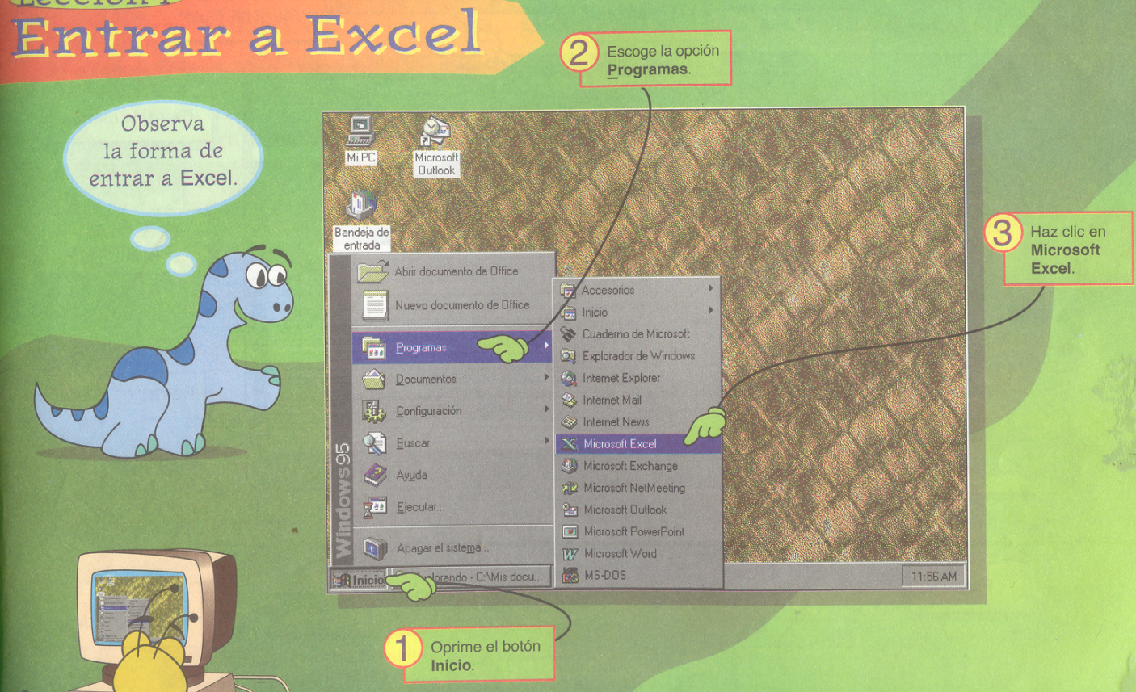
** DE QUÉ FORMAS PUEDES ENTRAR A TRABAJAR EN EXCEL?

PARTES DE LA VENTANA PRINCIPAL
DE EXCEL

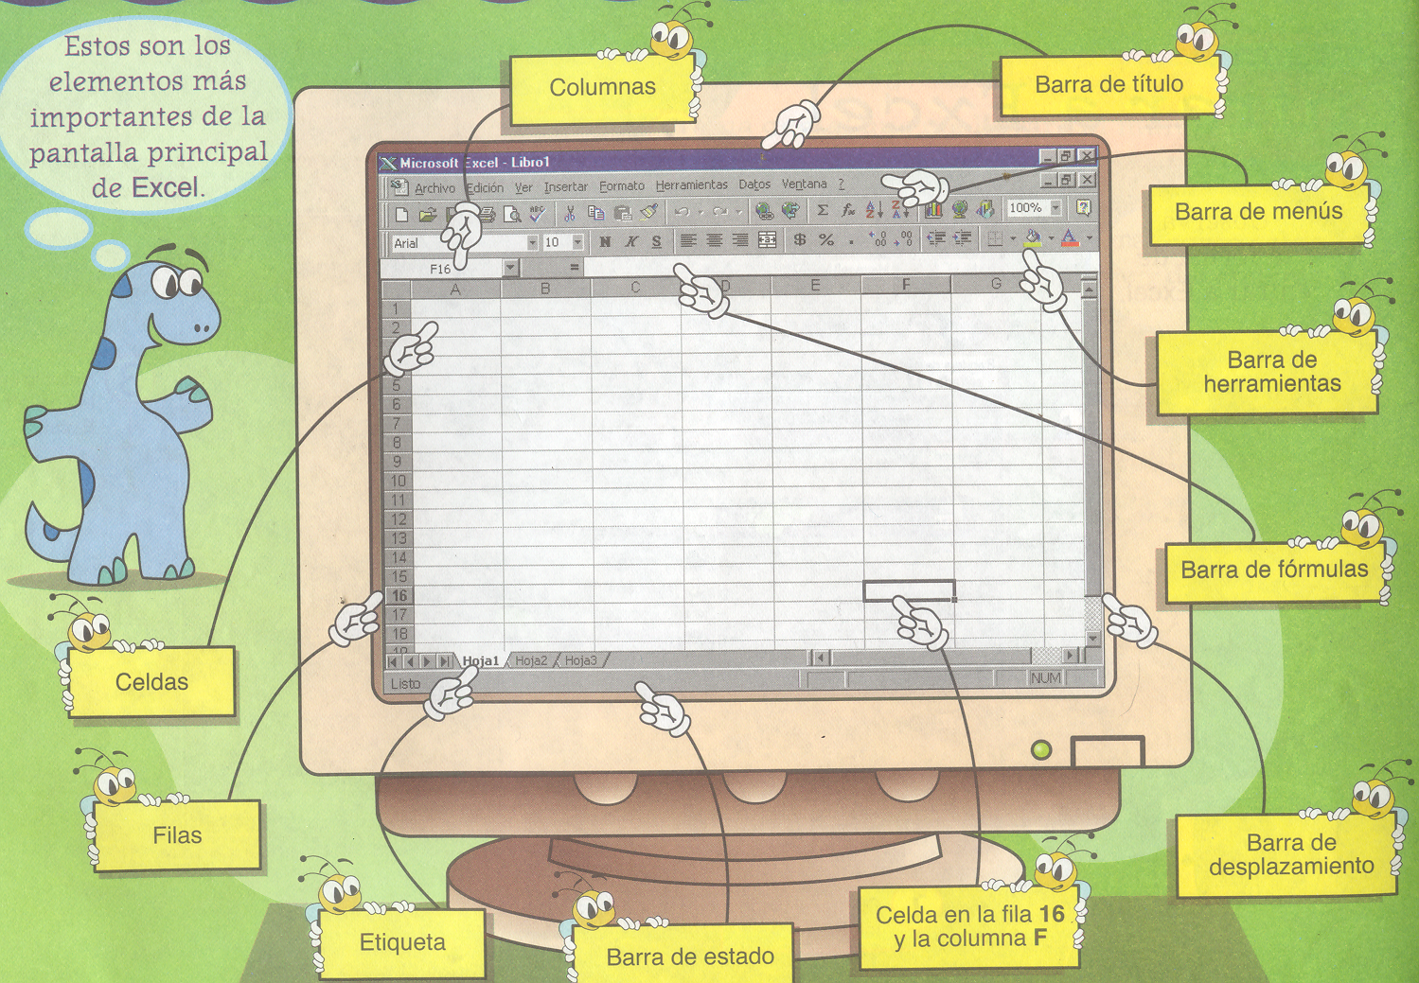

LA PRINCIPAL CARACTERÍSTICA DE EXCEL ES LA FACILIDAD CON LA QUE PUEDEN GENERARSE TABLAS Y GRÁFICOS A PARTIR DE LOS DATOS DE CADA CELDA.
